韶关市2018年国民经济和社会发展统计公报

韶关市统计局 国家统计局韶关调查队
2019年3月19日

2018年，全市以习近平新时代中国特色社会主义思想为指导，全面贯彻党的十九大和十九届二中、三中全会精神，深入贯彻习近平总书记系列重要讲话和对广东工作的重要批示精神，认真贯彻落实新发展理念，积极落实党中央、国务院和省委、省政府的各项决策部署，坚持稳中求进工作总基调，统筹做好“六稳”各项工作，经济发展保持平稳，社会发展取得新成就，在全力筑牢粤北生态屏障、打造绿色发展韶关样板、争当北部生态发展区高质量发展排头兵的征程上迈出坚实步伐。

一、综合

国民经济保持平稳发展。初步核算并经省统计局核定，2018年全市生产总值1343.9亿元，比上一年增长4.3%。其中：第一产业增加值156.0亿元，增长5.0%；第二产业增加值450.3亿元，增长1.6%；第三产业增加值737.6亿元，增长5.7%。三次产业结构由2017年的11.9:33.8:54.3调整为11.6:33.5:54.9。按常住人口计算，人均生产总值44971元，增长3.6%，按平均汇率折算为6796美元。分区域看：韶关市区生产总值679.1亿元、增长2.7%，占全市生产总值48.8%，人均生产总值6.48万元（9792美元）；县域生产总值712.8亿元、增长6.1%，占全市51.2%，人均生产总值3.67万元（5546美元）。现代产业中，先进制造业增加值99.1亿元、增长3.1%，现代服务业增加值307亿元、增长6.3%。第三产业中，批发和零售业增加值增长4%，住宿业增加值增长6.9%，餐饮业增加值增长4.3%，金融业增加值增长2.3%。民营经济增加值691.3亿元，增长6.4%，占全市生产总值的51.4%。

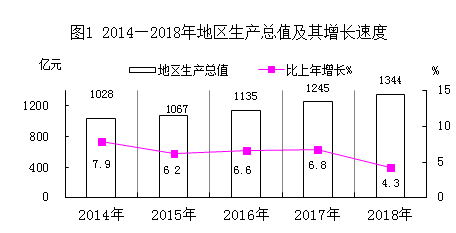

居民消费价格基本稳定。韶关市区居民消费价格比上一年上涨2.1%。其中，消费品价格上涨1.6%，服务项目价格上涨2.9%。消费价格中，食品烟酒价格上涨1.5%、衣着价格上涨1.8%、居住价格上涨3.8 %、生活用品及服务价格下降0.7%、交通和通信价格上涨2.2%、教育文化和娱乐价格上涨1.6%、医疗保健价格上涨4.5％、其他用品和服务价格下降1.3%。全市工业品出厂价格上涨4.8%。

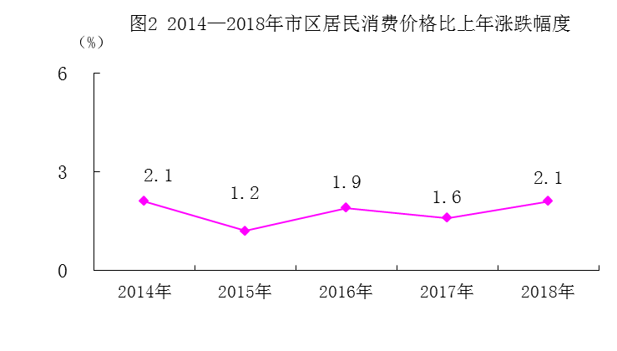
就业持续增加。年末工商登记注册的私营企业和个体户从业人员42.8万人，增长4.8%。全年城镇新增就业人数3.34万人，城镇失业人员再就业2.96万人，其中就业困难人员再就业2561人。城镇登记失业率2.3%，比上年下降0.13个百分点。
全年地方一般公共预算收入94.7亿元，增长6.8%。其中税收收入60.2亿元，增长11.3%。地方一般公共预算支出339.3亿元，增长9.1%。民生支出占财政支出的比重74.18%，比上年下降2.62个百分点。

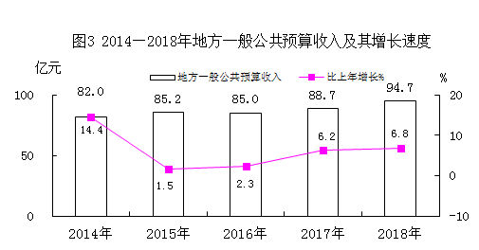

二、农业

农业发展稳定。全年农林牧渔业总产值254.1亿元，增长4.7%。其中：农业增长5.0%，林业增长8.4%，畜牧业增长2.7%，渔业增长4.8%。
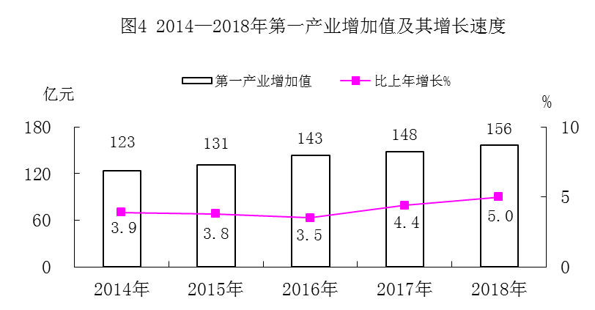

表1 2018年主要农产品产量
农产品名称 | 计量单位 | 产量 | 比上年±%
粮食 | 万吨 | 68.82 | -0.1
其中：稻谷 | 万吨 | 62.84 | -0.3
蔬菜 | 万吨 | 119.39 | 5.7
甘蔗 | 万吨 | 29.55 | 8.3
花生 | 万吨 | 12.63 | 2.7
烟叶 | 万吨 | 2.21 | -0.1
水果 | 万吨 | 59.66 | 7.0
茶叶 | 万吨 | 0.62 | 4.1
蚕茧 | 万吨 | 0.82 | -5.0
肉类 | 万吨 | 22.12 | 3.1
其中：猪肉 | 万吨 | 17.10 | 4.0
水产品 | 万吨 | 8.10 | 2.3

全年粮食作物播种面积172.9万亩，下降1.6%；甘蔗种植面积4.3万亩，增长11%；油料种植面积57.5万亩，增长2.5%；烟叶种植面积13.5万亩，增长0.3%；蔬菜种植面积74.2万亩，增长4.7%。农村用电量9.6亿千瓦时，增长12.1%；化肥施用量（折纯）9.7万吨，下降0.4%。

三、工业和建筑业

全部工业增加值384.1亿元、增长1.7%，其中规模以上工业企业增加值310亿元、增长1.5%。在规模以上工业中，国有及国有控股工业增加值178.4亿元，下降0.7%。股份制工业256亿元，增长3.6%；民营工业89.5亿元，增长10.4%；外商及港澳台工业48.7亿元，下降5.7%。轻工业增加值89.1亿元，下降5.2%；重工业增加值221亿元，增长5.5 %。产业转移园规模以上工业增加值112.5亿元，增长13.8%。
主要工业行业中：制药工业下降38.5%，钢铁工业下降11.3%，机械工业增长13.1%，玩具工业下降20%，电力工业增长11.2%，烟草工业增长2.1%，有色金属工业下降1.5%。
高技术制造业增加值20.7亿元，增长11.5%。
先进制造业增加值99.1亿元、增长3.7%，其中装备制造业增加值40.7亿元、增长9.1%。
优势传统工业增加值86.4亿元，下降0.4%。其中：家具制造业下降56.4%，建筑材料业增长15.5%，金属制品业下降25.7%，纺织服装业下降6.5%。
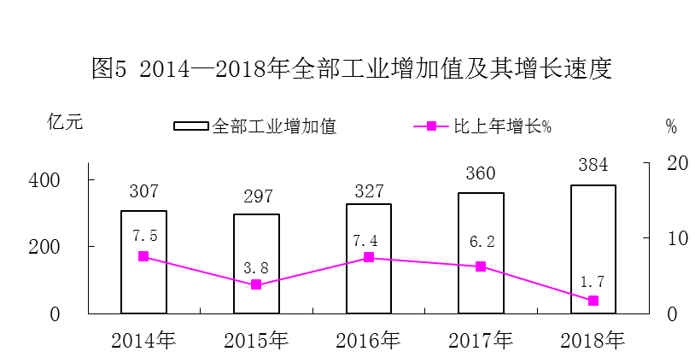

表2 2018年规模以上工业主要产品产量
产品名称 | 计量单位 | 产量 | 比上年±%
成品钢材 | 万吨 | 692.62 | 3.0
十种有色金属 | 万吨 | 26.61 | -2.4
发电量 | 亿千瓦小时 | 174.22 | 7.3
其中：火电 | 亿千瓦小时 | 149.56 | 11.7
水电 | 亿千瓦小时 | 19.39 | -26.1
水泥 | 万吨 | 755.3 | 22.9
滚动轴承 | 万套 | 629.1 | -12.6
布 | 万米 | 8046 | -2.1
糖 | 吨 | 9001 | 19.8
卷烟 | 亿支 | 198.5 | -3.6
其中：一、二类烟 | 亿支 | 12.93 | -19.8
人造板 | 万立方米 | 131.25 | -0.7
机制纸及纸板 | 万吨 | 5.0 | 6.5倍

全年规模以上工业企业资产贡献率13%，资产保值增值率115.2%，资产负债率62.7%，成本费用利润率8.7%。主营业务收入1060.2亿元、增长5.1%。利税总额166.8亿元、增长3.6%。利润总额86.6亿元、比上一年持平，其中亏损企业亏损额15.8亿元、增长112.3%。
全年建筑业增加值67.1亿元，增长0.7%。年末资质等级建筑企业131个，完成建筑业总产值201.9亿元、增长6.3%，其中省内完成产值173亿元、增长11.4%，实现利润6.3亿元、比上一年持平，利税总额14.1亿元、增长17.3%，房屋施工面积1268.9万平方米、增长13.5%，房屋竣工面积369.6万平方米、下降7.1%。

四、固定资产投资

全年完成固定资产投资增长6.5%。分投资主体看：国有及国有控股经济投资增长19.1%；外商及港澳台经济投资下降27.3%；民营经济投资增长0.2%。分产业看：第一产业完成投资下降36.6%；第二产业中的工业完成投资增长4.2%；第三产业完成投资增长10%，其中房地产开发完成投资增长4.9%。
市重点项目完成投资392.55亿元，完成年度计划的103.3%。武深高速公路韶关段、汕昆高速韶关段、南雄犁牛坪二期风电场等25个项目建成，旅游公路、华洲木业等70个项目开工建设，南水水库供水工程38公里管线全面开工、扩建西河二水厂工程加快建设，启动港乌石综合交通枢纽、韶柳铁路、赣韶铁路扩能等项目的前期工作，九龄中学建设完工并投入使用，碧桂园小学、前海人寿医院、妇幼保健院和市一医院等教育医疗民生项目开工建设。
全年商品房销售面积457.5万平方米、增长1.9%，其中商品住宅销售面积427.3万平方米、增长0.1%。商品房销售额261.2亿元、增长10.9%，其中商品住宅销售额235亿元、增长9.2%。

五、贸易和外经

全社会消费品零售额751.6亿元，增长9.4%。全年批发零售和住宿餐饮业销售额1309.3亿元，增长9.9%。其中：批发零售业销售额1226.7亿元，增长10.1%；住宿和餐饮业营业额82.6亿元，增长8.3%。
限额以上批发和零售业零售额中：通讯器材类比上年增长68.4%，中西药品类增长57.9%，化妆品类增长51%，石油及制品类增长17.2%,烟酒类增长6.9%，粮油、食品类增长3.6%。
全年进出口总额156亿元，下降6.5%。其中：进口84亿元，下降7.8%；出口72亿元，下降5%。按贸易方式分：一般贸易出口34.8亿元，增长6.3%%；加工贸易出口35.5亿元，下降16.8%。按经营主体分：国有企业出口下降11.7%，“三资”企业出口下降12.8%，私营企业出口增长13.6%。按出口商品分：玩具出口下降29.9%，机电产品出口增长15.7%，服装出口下降68%，高新技术产品出口下降9.3%。按出口市场分：对香港出口下降18.2%，对欧盟出口下降12%，对美国出口下降13.6%，对日本出口增长21%。全年新批外商直接投资项目 376 个，比上年增长 526.7%。实际利用外资5亿人民币，增长44.1 %。

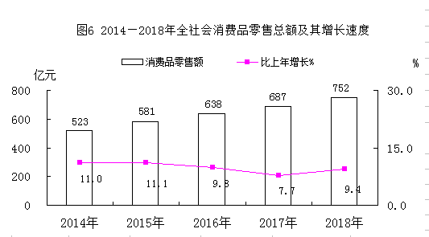

六、交通、邮电和旅游

全年交通运输、仓储和邮政业增加值101.8亿元，增长4.4%。公路货运周转量275.2亿吨公里，客运周转量28.7亿人公里，公路运输同比增长8%。水路货运周转量116.5亿吨公里，同比增长10.1%。年末公路通车里程16917.5公里，公路密度92公里/百平方公里。按路面类型分，高级、次高级路面公路12614.4公里。按技术等级分，等级公路16881.6公里，其中高速公路688.6公里、一级公路217.2公里、二级公路825.4公里。年末实有公共汽车营运车辆 811辆，其中浈江和武江485辆。公共汽车客运总量7624万人次。内河航道维护通航里程698公里，其中等级航道256公里，泊位15个。港口货物吞吐量46.57万吨。
年末民用汽车拥有量36.93万辆、比上年增长18.5%，其中私人汽车33.68万辆、增长18.7%。民用轿车拥有量21.56万辆、增长19.1%，其中私人轿车20.59万辆、增长18.8%。
全年完成邮电通信业务总量（按2015年不变价计，下同）105.7 亿元，增长1.03倍。其中：邮政业务(含快递)总量7.4亿元，增长27.5%；通信业务总量98.3亿元，增长1.1 倍。固定电话33.8万户，移动电话用户326.6万户。全市家庭宽带用户数71.1万户，手机上网用户数260.3万户，移动基站总数12376个，WLAN无线局域网596个，AP热点2860个。
全年接待旅游者人数4790.5万人次，增长13%，其中入境过夜旅游者3.87万人次，下降5.3%。旅游总收入453亿元，增长16.7%。

七、金融和保险业

年末金融机构本外币各项存款余额1849.8亿元、增长5.4%，其中住户本外币存款余额1195.1亿元、增长10%。年末金融机构本外币各项贷款余额956.3亿元、增长9.1%。住户贷款余额499.2亿元，增长16%。其中：住户中长期消费贷款380.6亿元，增长22.3%；住户短期消费贷款47.6亿元，增长24.9%。
全市证券金融机构交易额2759亿元，下降12.7%；新增开户5.78万户，下降3.7%。
全年保费总收入52.6亿元，增长11.7%。其中：人寿险保费收入37.3亿元，增长11.3%；财产险保费收入15.3亿元，增长12.7%。财产险赔付支出6.55亿元，下降1.4%。

八、教育和科学技术

全年各级各类教育（含技工学校，不含成人高等教育和非学历培训）在校学生48.8万人，增长1.6%。拥有全日制高等学校2所，技工学校4所，普通中学148所，中等职业学校14所，小学196所。

表3 各类学校教育发展情况
 | 学校数（所） | 在校学生数（人） | 比上年增长（%）
全日制高等学校 | 2 | 36264 | -6.5
技工学校 | 4 | 20630 | -17.1
其中：市属 | 1 | 8192 | -24.2
中等职业学校 | 14 | 25979 | 2.5
普通中学 | 148 | 156837 | 1.4
其中：高中 | 24 | 50541 | -10.0
初中 | 124 | 106296 | 8.1
小学 | 196 | 248414 | 5.1
新增国家高新技术企业69家、省级工程技术研发中心21家，省级重点实验室1家。年末拥有省、市工程技术研发中心178家，其中省级工程技术研发中心61家。年末国家级高新技术企业167家，省级民营科技企业81家，省级火炬计划特色产业基地3个。获广东省科学技术奖4项、获国家科学技术奖1项。全年专利申请7340项，其中市区3975项；专利授权 3808项，其中市区1933项。发明专利申请916项；发明专利授权166项，其中市区79项。

九、文化卫生和体育

年末共有剧场、影剧院数23个，其中市区13个；公共图书馆10个，公共图书馆图书总藏量209万册，其中市区114万册。文化系统国有艺术表演团体1个，博物馆9个，文化馆11个。微波线路总长80.6公里，广播电视微波站3座，电视发射台8座，广播调频发射台13座。有线电视用户62.6万户，有线数字电视用户60.1万户。有线电视入户率65.3%，其中市区入户率73%。年末广播节目综合人口覆盖率99.99%，电视节目综合人口覆盖率99.98%。
年末共有医疗卫生机构714个，其中疾病预防控制中心9个、妇幼保健院（站、所）9个。医疗卫生床位数1.82万张。各类卫生技术人员2.16万人。其中：执业(助理)医师7385人，注册护士10155人。乡镇卫生院100个，床位3031张，卫生技术人员4072人，乡村医疗点1404个。食品安全风险监测总体合格率93.19%。农村居民卫生厕所普及率97.4%。农村改水累积受益率99.2%，其中自来水累计受益普及率96.7%。
全市体育场馆共4857个，经常参加体育锻炼人数达120.5万人，占常住人口40.2%。成功举办2018韶关半程马拉松赛、广东省第五届自行车绿道联赛等户外赛事，举办第十一届穿越丹霞山生态徒步游活动，南粤古驿道定向大赛（韶关•乳源站）活动，环南水湖自行车赛等一批省级以上户外运动项目，进一步打造“户外运动天堂”。

十、人民生活、社会保障与安全生产

全市居民人均可支配收入23676元，增长8.3%。其中：城镇居民人均可支配收入30287元，增长7%；农村居民人均可支配收入15434元，增长9.4%。城乡居民收入比为1.96:1。
全市在巩固提升前两年2.73万户6.53万人脱贫质量的基础上，2018年实现0.64万户1.97万人脱贫，贫困发生率由2015年的4.95%降至0.27%；贫困村居民人均可支配收入15876元，有劳力贫困户人均可支配收入14530元。
参加城镇职工基本养老保险(含离、退休人员)78.47万人、增长10%。参加城乡居民基本养老保险103万人，增长6%。参加基本医疗保险（含城乡居民基本医疗保险）297.5万人，增长1.1%，其中参加城镇职工基本医疗保险60.3万人，增长4.6%。参加工伤保险41万人，增长5.5%。参加失业保险31.9万人，增长7.1%。参加生育保险34.8万人，增长22.4%。年末享受城镇职工基本养老待遇的离、退休人员20.9万人。养老、失业、工伤、生育、医疗（不含城乡居民基本医疗）保险基金全年征缴68.8亿元。
年末敬老院88所、床位数3252张、在院人数1390人，社会福利院11所、床位数2790张、在院人数1111人。城乡居民享受最低生活保障4.7万人，其中城镇居民6099人。全年发放保障资金1.83亿元，其中城镇0.43亿元；发放救灾资金93.96万元，救济物资折款89.38万元，累计救灾4.65万人次。全年销售社会福利彩票4.3亿元，筹集社会福利基金1.2亿元。
基本建成各类保障性住房2284套，补助危房改造户5220户。
全年共发生工矿商贸、生产经营性道路交通、火灾事故 1084起，比上年减少13.9%；死亡 128人、比上年减少15.2%。其中：工矿商贸生产安全事故33起，比上年增长17.9%，死亡42人，比上年增长50%，受伤20人，直接经济损失2642万元，比上年增长44.7%；生产经营性道路交通事故163起，死亡100人，比上年分别减少34.8%和18%；消防火灾事故888起、比上年下降9.5%，直接经济损失1101万元，比上年下降20.6%，生产经营性消防火灾死亡0人，全年一次死亡3人以上的生产安全较大事故2 起。

十一、人口、资源与环境

年末常住人口299.76万人，比上年增加1.84万人，增长6.2‰。城镇常住人口比重为56.5%，比上年提高1个百分点。户籍人口336.6万人，其中城镇人口151.6万人，户籍人口城镇化率45.1%。全年出生人口3.6万人，人口出生率13.5‰；死亡人口1.88万人，死亡率7‰；人口自然增长率6.5‰。
已探明的矿产资源储量中：煤1.31亿吨，铁矿石2633万吨，锰矿石74万吨，铜矿石7884万吨，铅矿石9017万吨，锌矿石1.30亿吨，钨矿石1.87亿吨，钼矿石1.15亿吨，锑矿石234万吨，铋矿石1.28亿吨。
全年水资源总量175.6亿立方米，年平均降雨量1595.4毫米，年平均气温20.6℃，年日照时数1563小时。年末大中型水库蓄水量11.1亿立方米,增长10.6%。
全年规模以上工业综合能源消耗量（等价值）859.5万吨标准煤，同比增长5.4%。全年全社会用电量133.3亿千瓦小时，增长11.6%。其中：工业用电89.7亿千瓦小时，增长12.7%。
完成荒山（沙、土）造林面积8835.7公顷。全市林业用地面积144.8万公顷，森林覆盖率为73.8%，林木绿化率为74.6%，活立木蓄积量8917万立方米。全市共有省级以上自然保护区16个（其中国家级4个，省级12个），面积25.2万公顷。

注：
1.公报中的2018年数据为初步统计数。部分数据因四舍五入的原因，存在着与分项合计不等的情况。
2.地区生产总值、各产业增加值绝对数按当年价格计算，增长速度按可比价计算。
3.从2011年起，规模以上工业统计口径由年主营业务收入500万元以上调整为2000万元及以上；固定资产投资项目统计起点由计划总投资50万元提高到500万元，增速为可比口径。2013年起按照新的调查口径对外发布城乡居民人均可支配收入和分城镇、农村常住居民人均可支配收入数据。从2015年起，“地方公共财政预算收入”更名为“地方一般公共预算收入”；各项存款余额中，“单位存款”更名为“非金融企业存款”，“储蓄存款”更名为“住户存款”。
4.现代服务业主要包括金融业、现代物流业、信息服务业、科技服务业、外包服务业、商务会展业、文化创意产业和总部经济八个产业。先进制造业包括装备制造业、钢铁冶炼及加工业、石油及化学制造业。高技术制造业包括核燃料加工业、信息化学品制造业、医药制造业、航空航天器制造业、电子通信设备制造业、计算机制造业、医疗仪器设备制造业。生产性服务业主要包括为生产活动提供的研发设计与其他技术服务、货物运输仓储和邮政快递服务、信息服务、金融服务、节能与环保服务、生产性租赁服务、商务服务、人力资源管理与培训服务、批发经纪代理服务、生产性支持服务等十个类别。

